راهنمای ثبت نام وام در پورتال دانشجویی صندوق رفاه

الف :مرحله ثبت مشخصات فردی وتحصیلی
- دانشجویان ورودی جدید می بایست با ورود به سایت http://bp.swf.ir (با مرورگر
INTERNE EXPLORE ) با انتخاب منوی تشکیل پرونده وارد سایت شوند.
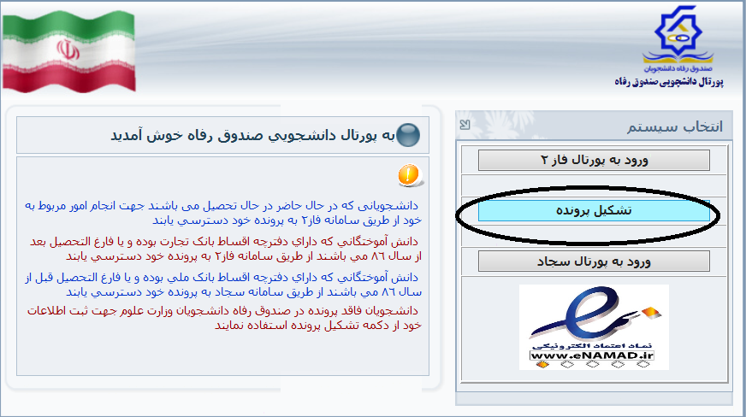

توجه :
در صورت بروز مشکل در تشکیل پرونده و یا ورود به پرونده لازم است از منوی toolsگزینه compatibility view settings راانتخاب کنید . سپس در نوارadd this web site آدرس swf.ir را تایپ نموده و بعد از اضافه شدن آدرس در جدول ، روی گزینه close کلیک کرده و خارج می شوید .
- با وارد کردن کد ملی ، گزینه جستجو را کلیک کرده

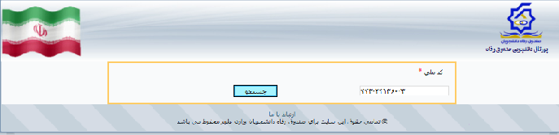

مشخصات فردی وتحصیلی دانشجو در این قسمت به صورت دقیق وکامل ثبت شود.
نکته :
- چنانچه قبلا در پورتال پرونده داشته باشید می بایست گزینه ایجاد تحصیلا ت جدید را انتخاب نمایید
- نوع دوره تحصیل برای دانشجویان روزانه ، )روزانه( می باشد
- حتما تلفن همراه خود دانشجو جهت ارسال پیامک ثبت شود . وبعد ازذخیره اطلاعات منتظر تایید از طرف دانشگاه باشند
- در انتخاب مقطع تحصیلی دقت لازم بعمل اید .
- مقطع تحصیلی برای دانشجویان کارشناسی ، کارشناسی پیوسته می باشد.دانشجویان ارشد می بایست کارشناسی ارشد ناپیوسته و دکتری می بایست دکتری تخصصی ناپیوسته انتخاب نمایند .
- مرکز آموزشی حتما بایستی دانشگاه بناب ثبت شود کد آن 93 می باشد.

.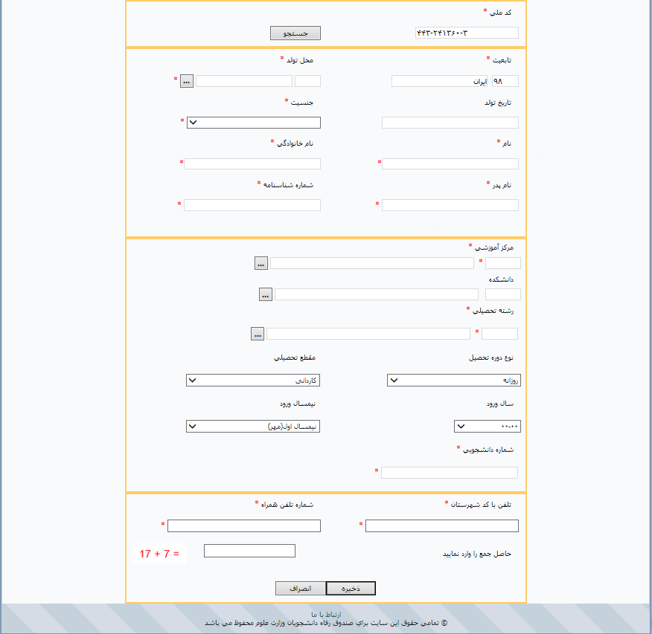
پس از ثبت اطلاعات پیغام "مشخصات شما با موفقیت ذخیره گردید در انتظار تایید دانشگاه باشید" نمایان می شود.
ب: مرحله ثبت درخواست وام
1-بعد از تاتید ثبت نام از طرف دانشگاه وارائه سند تعهد محضری به دانشگاه (کلیه متقاضیان وام )
وارائه شماره حساب بانک تجارت به نام خود دانشجو به ادراه رفاه مراجعه نمایند.
با ورود به سایت http://bp.swf.ir گزینه ورود به پورتال فاز 2 را انتخاب کرده
توجه: فرم سند تعهد محضری در سایت دانشگاه بناب قابل دریافت می باشد .
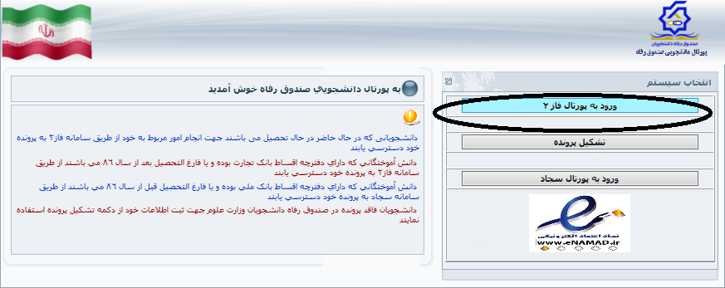

- نام کاربری وکلمه عبور همان کد ملی بدون خط تیره می باشد .

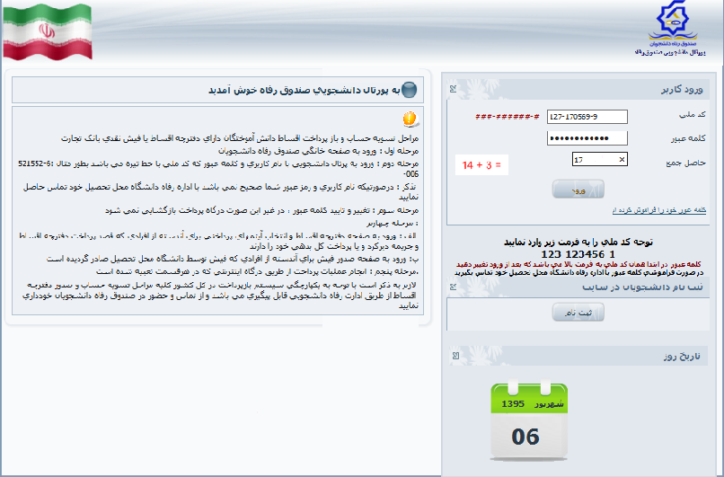

- با ورود به صفحه اصلی پورتال و مشاهده وچک کردن مشخصات فردی وتحصیلی وثبت مشخصات محل سکونت بصورت صحیح وکامل گزینه مربوط به درخواست وام را انتخاب کرده

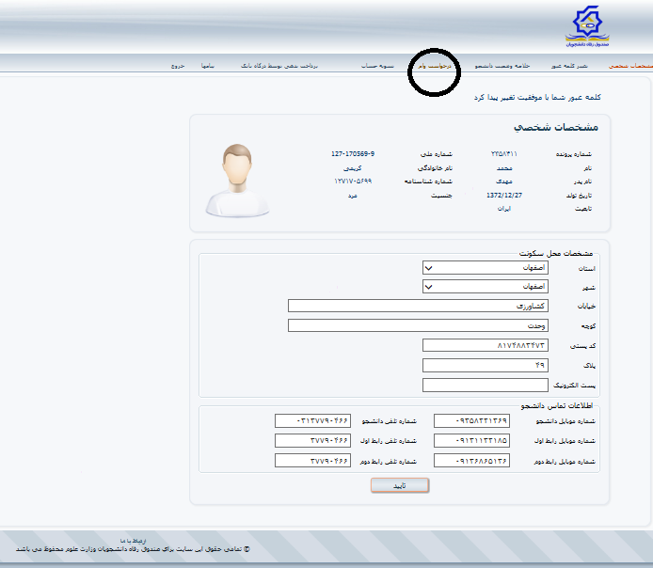

- در این مرحله پس ار انتخاب تسهیلات مورد نظر نسبت به مطالعه دقیق قوانین ونهایتا ثبت درخواست وام اقدام نماید

پس از ثبت درخواست پیغام " در خواست شما با موفقیت ثبت گردید در انتظار تایید دانشگاه باشید" نمایان
می شود.

.